**新 书 推 荐**

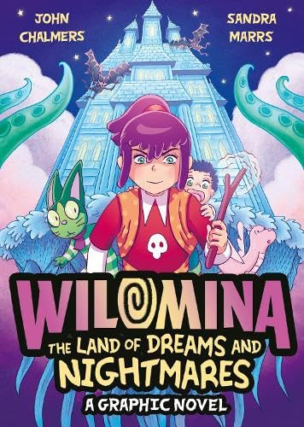**中文书名：《夜境迷踪：梦魇列车》**

**英文书名：*Nocturna: The Nightmare Train***

**作 者：Metaphrog**

**出 版 社：Scholastic UK**

**代理公司：Scholastic UK/ANA**

**页 数：272页**

**出版时间：2026年9月**

**代理地区：中国大陆、台湾**

**审读资料：电子稿**

**类 型：漫画与图像故事**

**内容简介：**

**吉卜力工作室遇见《星期三》**——这部充满动作场面的全彩图像小说充满狂野想象、迷人角色与惊险冒险。

前往医院探望母亲的路上，薇洛米娜（Wilomina）与父亲、弟弟被困荒郊。焦急之际，薇洛米娜跃上一列神秘火车，遇见会说话的猫——梅菲斯托（Mephisto），而这仅是荒诞的开端……很快，她与家人失散，坠入**夜境**（Nocturna）——一个诞生梦境与噩梦的平行世界。但诡异之事正在发生：噩梦正在吞噬一切。

在梅菲斯托帮助下，薇洛米娜必须寻找家人并找到通往家园之门。旅途中，他们遭遇巨龙与蜘蛛巫婆，穿越怪物肆虐的水域，破解不可能之谜。而最可怕的是：夜境正逐渐将薇洛米娜变为凶猛的"狼鬼"。她能否战胜内心怪物……找到归家之路？

**本书卖点：**

* **充满魔法冒险与哥特暗黑风格，塑造励志女主角与活力动态艺术**
* **全彩图像叙事，适合从初级图像小说过渡至传统奇幻文学的读者**
* **令人联想到《千与千寻》《龙猫》《永不结束的故事》等经典儿童电影**
* **世界设定亮点**
* **充满蜘蛛女巫、巨龙、幽灵等梦境生物的奇幻世界**
* **会说话的神秘向导猫梅菲斯托**
* **"狼鬼"变身的成长隐喻**
* **车票通行证与幽灵管家的规则设定**

**作者简介：**

**约翰·查默斯与桑德拉·马尔斯**（John Chalmers & Sandra Marrs）是获奖作家与插画师组合（合作笔名Metaphrog），致力于创作儿童图像小说并推广漫画艺术。他们曾荣获2016年《星期日先驱报》苏格兰文化奖最佳视觉艺术家奖、2018年Excelsior青少年图书奖及2018年苏格兰独立漫画奖终生成就奖。其*Louis*系列图像小说屡获国际殊荣，包括三次入围艾斯纳奖提名，*Louis - Night Salad*更获苏格兰儿童图书奖高度评价。近期作品包括改编黑暗童话系列图像小说《红鞋与其他故事》《小美人鱼》及《蓝胡子》。他们活跃于国际艺术节，在全球举办超过700场校园与图书馆创作活动，现居苏格兰格拉斯哥。

**内页插图：**

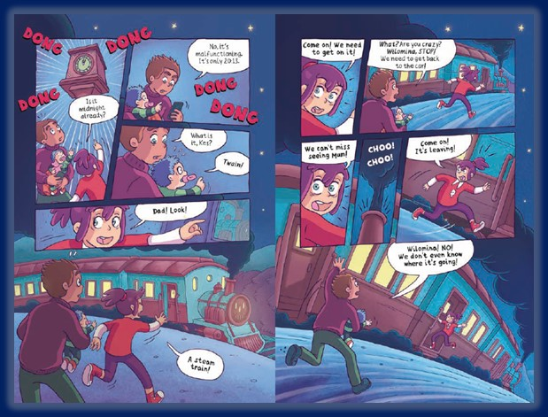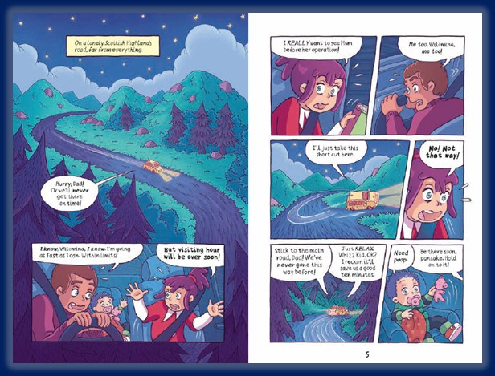

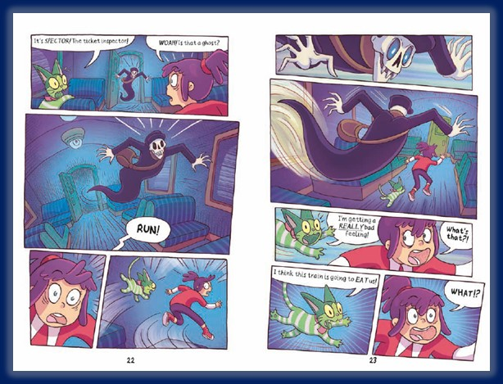

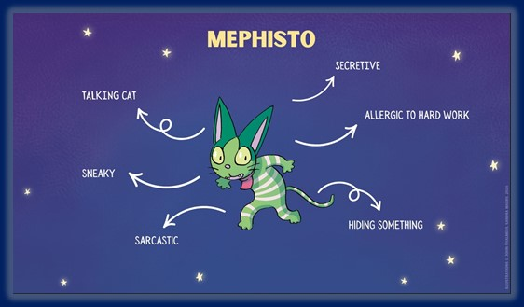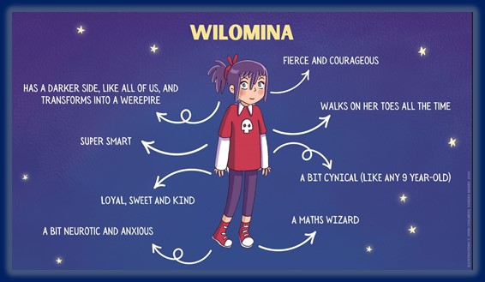

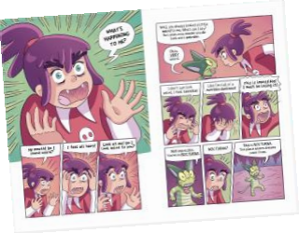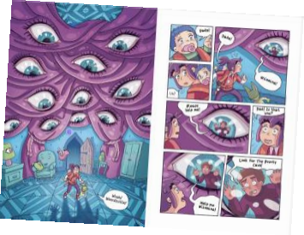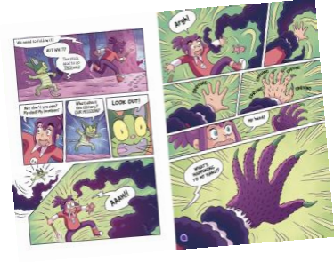

**感谢您的阅读！**

**请将反馈信息发至：版权负责人**

**Email**：[**Rights@nurnberg.com.cn**](mailto:Rights@nurnberg.com.cn)

安德鲁·纳伯格联合国际有限公司北京代表处

北京市海淀区中关村大街甲59号中国人民大学文化大厦1705室, 邮编：100872

电话：010-82504106, 传真：010-82504200

公司网址：[http://www.nurnberg.com.cn](http://www.nurnberg.com.cn/)

书目下载：<http://www.nurnberg.com.cn/booklist_zh/list.aspx>

书讯浏览：<http://www.nurnberg.com.cn/book/book.aspx>

视频推荐：<http://www.nurnberg.com.cn/video/video.aspx>

豆瓣小站：<http://site.douban.com/110577/>

新浪微博：[安德鲁纳伯格公司的微博_微博 (weibo.com)](https://weibo.com/1877653117/profile?topnav=1&wvr=6)

微信订阅号：ANABJ2002

